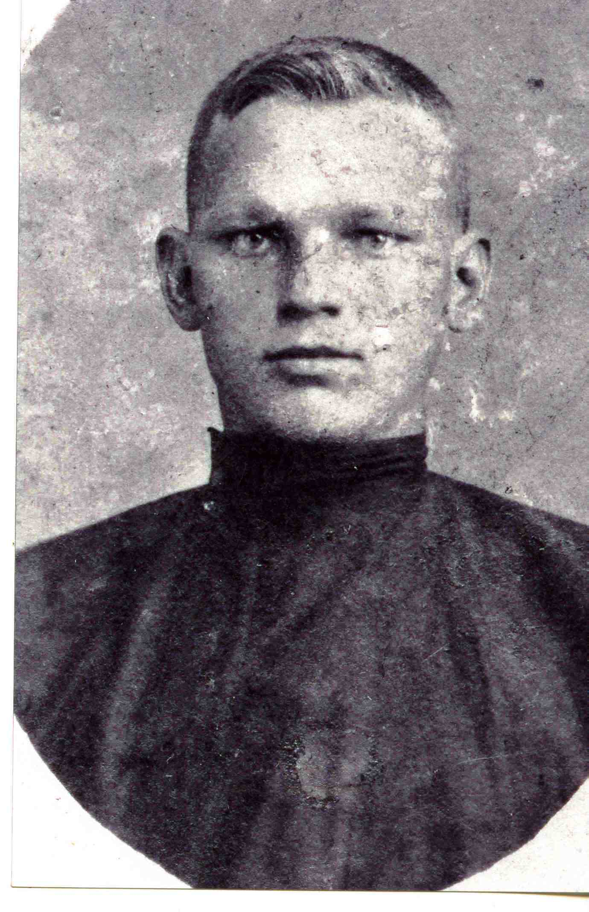 | Башагуров Арсентий Васильевич (06.12. 1899 – июль 1942, пропал без вести во время Великой Отечественной войны)  Родился в Вятской губернии Сарапульского уезда Сосновской волости починок Дмитриевский  Родители: Башагуров Василий Егорович, Анастасия Андрияновна.  Православный  Грамотный  Крестьянин  Жена Кузнецова Татьяна Васильевна.  До войны работал счетоводом в колхозной конторе. Занимался пчеловодством
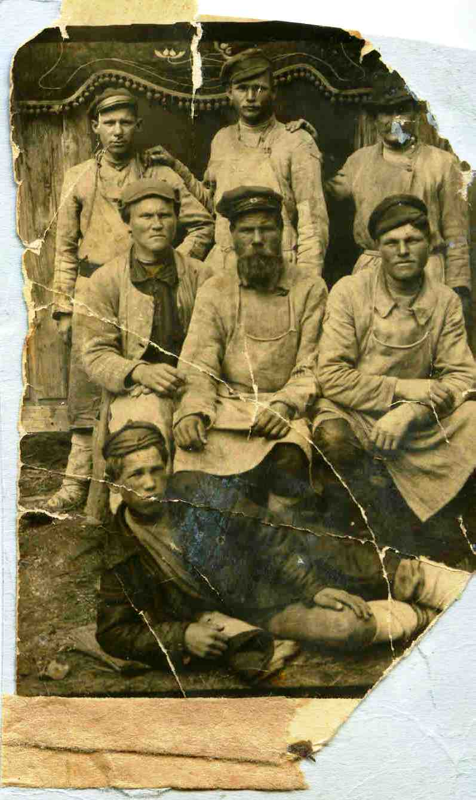 | Фотография приблизительно 1915 года. На снимке Арсентий в верхнем ряду в середине. Его отец – Василий Андреевич сидит в центре.  Справа от него его сын Игнатий Васильевич.  На переднем плане племянник Александр Захарович Башагуров, который валял валенки всю войну и отправлял на фронт.  Арсентий во время Гражданской войны был насильно уведён с войсками Колчака в Сибирь
Приложение №2

Последнее письмо с фронта.

Письмо на родину. 1942 г. 5 июля.
Добрый день, здравствуйте Дорогая моя жена Таня, шлю я вам красноармейский привет желаю всего хорошего, быть здоровой. Ещё шлю привет дорогой дочери Ниночке Арсентьевне, сердечный привет и желаю быть здоровой. Ещё передай привет Анастасии, Коле Тюлькиным передай сердечный привет. Ещё передай привет Тимофею Павловичу и Екатерине Сергеевне, ещё передай привет Афанасии Александровне с детьми и Ивану Петровичу и Лене Ивановне, привет сестре Анастасии Васильевне с детьми и снохе Анне Александровне с детками всем по низкому поклону и быть здоровыми. Передай привет в Бодью Мат. Федоровне. Таня я вам посылаю посылку, кроме пальто. Пальто уничтожено, посылаю пиджак, фуражку, рубахи, брюки… Получил всё обмундирование полностью, кружку и ложку, 2 полотенца. Двое портянки, шинель, брюки, гимнастёрку, обмотки, ботинки. Я служу в артиллерии.
Изучаем артиллерию, скоро отправимся. Пишите письма чаще. Таня, уже наверно, мёд поспел. Я так бы и покушал свежего мёду. Кормят нас ничего, завтрак, обед и вечером….
Писать больше нечего. Таня мне очень скучно стало. Так бы побывал дома со своими повидался, сейчас наверно долго не придётся свидеться, пока не разобьём врага немца проклятого, уничтожим. И тогда приеду домой……
Как вы живёте? Как ваше здоровье? Что работаете? Пропиши. Какое лето? Здесь каждый день идут дожди. Мой брат Митя где служил мы находимся далеко от этого места. Адрес мой:
Полевая почта 1643
Стрелковый полк 963
Батарея 45 Подпись
До свидания. Остаюсь я жив, здоров. Целую несколько раз.

